Pane e Pomodoro
Università degli Studi di Salerno
Corso di Ingegneria del Software
Requirement Analysis Document
Versione 1.1



Data: 12/10/2023

Coordinatore del progetto

Partecipanti
Nome | Matricola
Eros Sessa | 0512115408
Dmytro Kosovskyy | 0512115338
Scritto da: | Eros Sessa, Dmytro Kosovskyy

Revision History
Data | Versione | Descrizione | Autore
12/10/2023 | 1.0 | Prima stesura del documento | Eros Sessa  Dmytro Kosovskyy
12/10/2023 | 1.1 | Aggiunta degli scenari | Eros Sessa
13/10/2023 | 1.2 | Modifica e Aggiunta scenari | Dmytro Kosovskyy
21/10/2023 | 1.3 | Modifica Scenari | Eros Sessa
16/11/2023 | 1.4 | Aggiunta Casi d’Uso | Dmytro Kosovskyy

Indice
1. Dominio del Problema 4
2. Requisiti Funzionali 4
3. Requisiti non Funzionali 6
3.1 Requisiti di Usabilità 6
3.2 Requisiti di Affidabilità 7
3.3 Requisiti di Prestazione 7
3.4 Requisiti di Supportabilità 7
4. Scenari 8
5. Ambiente di Destinazione 10
6. Consegna e Scadenze 10

- Dominio del Problema
Anno dopo anno, il settore della ristorazione e del food retail vive una crescita nel totale di vendite online di prodotti appartenenti al settore alimentare, con cifre annuali di centinaia di milioni di euro registrati anche solamente in Italia.
L’E-Commerce, il cosiddetto commercio dell’online non è quindi più solo appannaggio di prodotti tecnologici o di altro genere, bensì si è ormai consolidato anche nel campo della ristorazione.
Sono sempre di più, infatti, i ristoranti italiani che hanno integrato servizi online insieme alla classica attività di vendita diretta “fisica”. I vantaggi di tale unione sono numerosi e facilmente intuibili e monitorabili.
Dal raggiungimento di un maggior numero di consumatori, anche lontani geograficamente, alla possibilità di descrivere e raccontare i prodotti e la loro preparazione, le funzionalità offerte dalla presenza su internet di un’attività ristorativa sono strategicamente fondamentali per la crescita della propria attività.

Il nostro obiettivo è proprio lo sviluppo di un sito e-commerce, volto all’aggiunta di un servizio di acquisto online alla catena di locali Pane e Pomodoro del cliente. Il sito web è strutturato in modo di poterne usufruire da qualsiasi tipo di dispositivo.

- Requisiti Funzionali

Un utente ospite e un utente registrato avranno a disposizione le seguenti funzionalità:
- RF2.1 Visualizzare catalogo
Il sistema deve consentire di visualizzare i prodotti presenti all’interno del catalogo.
Priorità: Alta
- RF2.2 Visualizzare prodotto
Il sistema deve consentire di visualizzare tutte le informazioni di un prodotto presente all’interno del catalogo.
Priorità: Alta
- RF2.3 Filtrare i prodotti
Il sistema deve consentire di filtrare i prodotti all’interno del catalogo in base a determinati criteri alla quale appartengono
(e.g., “Categoria”, “Prezzo”).
Priorità: Alta

Un utente ospite avrà a disposizione le seguenti funzionalità:
- RF2.4 Registrazione
Il sistema deve consentire di registrarsi al sito inserendo le proprie informazioni quali nome, cognome, e-mail, password, indirizzo e numero di carta
Priorità: Alta

Un utente registrato, un gestore degli ordini e un gestore del catalogo avranno a disposizione le seguenti funzionalità:
- RF2.5 Log-in
Il sistema deve consentire l’autenticazione attraverso l’inserimento di e-mail e password.
Priorità: Alta
- RF2.6 Log-out
Il sistema deve consentire di disconnettersi dal sito.
Priorità: Alta

Un utente registrato avrà a disposizione le seguenti funzionalità:
- RF2.7 Visualizzare il carrello
Il sistema deve consentire di visualizzare i prodotti presenti all’interno del proprio carrello.
Priorità: Alta
- RF2.8 Aggiungere e rimuovere prodotti dal carrello
Il sistema deve consentire di modificare il proprio carrello aggiungendo i prodotti disponibili nel catalogo e/o rimuovendo quelli in esso presenti.
Priorità: Alta
- RF2.9 Effettuare un ordine
Il sistema deve consentire di acquistare i prodotti presenti all’interno del carrello.
Priorità: Alta
- RF2.10 Visualizzare il profilo
Il sistema deve consentire di visualizzare le informazioni relative al proprio profilo.
Priorità: Alta
- RF2.11 Modificare il profilo
Il sistema deve consentire di modificare alcune informazioni relative al proprio profilo come il nome, il cognome, indirizzo e-mail e password.
Priorità: Alta
- RF2.12 Visualizzare lo storico degli ordini
Il sistema deve consentire di visualizzare la lista degli ordini precedentemente effettuati e il loro stato.
Priorità: Alta

Il gestore degli ordini avrà a disposizione le seguenti funzionalità:
- RF2.13 Visualizzare gli ordini effettuati
Il sistema deve consentire di visualizzare la lista degli ordini effettuati da tutti i clienti e il loro stato.
Priorità: Alta
- RF2.14 Gestire gli ordini
Il sistema deve consentire di gestire gli ordini effettuati da tutti i clienti modificandone lo stato.
Priorità: Alta

Il gestore del catalogo avrà a disposizione le seguenti funzionalità:
- RF2.15 Aggiungere e rimuovere i prodotti
Il sistema deve consentire di aggiungere e rimuovere i prodotti al catalogo, siano essi già presenti o totalmente nuovi.
Priorità: Alta
- RF2.16 Modificare i prodotti
Il sistema deve consentire di modificare le informazioni di un prodotto presente all’interno del catalogo.
Priorità: Alta

- Requisiti non Funzionali
  - Requisiti di Usabilità
- RNF3.1.1
Il sistema deve essere provvisto di interfaccia grafica responsive.
Priorità: Alta
- RNF3.1.2
Il sistema deve, in caso di input errato da parte dell’utente durante la compilazione di un form, evidenziare i campi scorretti e far visualizzare un messaggio testuale che indichi come riempire correttamente il campo.
Priorità: Alta
- RNF3.1.3
Il sistema deve impedire agli utenti l’accesso a sezioni per le quali non posseggono autorizzazione.
Priorità: Alta
- RNF3.1.4
Il sistema deve prevedere un’interfaccia intuitiva e facilmente utilizzabile.
Priorità: Alta

  - Requisiti di Affidabilità
- RNF3.2.1
Il sistema deve essere protetto da accessi non autorizzati.
Priorità: Alta

  - Requisiti di Prestazione
- RNF3.3.1
Il sistema deve prevedere tempi di risposta veloci anche con numerosi utenti connessi contemporaneamente.
Priorità: Alta
- RNF3.3.2
Il sistema deve fornire disponibilità continua durante le ore di lavoro del locale.
Priorità: Alta

  - Requisiti di Supportabilità
- RNF3.4.1
Il sistema deve utilizzare un’architettura a tre livelli che favorisce la manutenibilità.
Priorità: Alta
- Scenari
Attori:
Utente
Amministratore degli ordini
Amministratore del menu

SC4.1 – Tentativo di acquisto senza registrazione
L’utente Francesco Rossi si collega alla pagina principale di Pane e Pomodoro come utente non registrato. Decide di filtrare il menu per categoria, andando a selezionare dal menu dei filtri la categoria bibite. L’utente sceglie il prodotto Coca Cola e seleziona il pulsante per aggiungerlo al carrello. L’utente Rossi accede alla sezione carrello e visualizza l’elenco di prodotti aggiunti con i rispettivi prezzi e la possibilità di modificarne la quantità, nonché l’importo totale. L’utente modifica la quantità del prodotto Coca Cola da 1 a 3.L’utente seleziona il pulsante per effettuare l’acquisto,e viene avvertito della necessità di autenticarsi per concludere l’acquisto, gli viene quindi mostrata una schermata dalla quale è possibile accedere alla sezione di login e alla sezione di registrazione. L’utente accede alla sezione Registrazione. L’utente Rossi inserisce le informazioni richieste nei campi, nome Francesco Rossi, indirizzo via roma 5, email f.rossi@gmail.com, password pippoFranco2, numero carta 52343332030. L’utente Rossi seleziona il pulsante per la conferma, l’account viene registrato nel sistema. Il sistema chiede di confermare la procedura d’acquisto e l’utente Rossi conferma, viene poi reindirizzato alla pagina degli ordini, dove può visualizzarne lo stato.
Casi d’uso individuati:
filtrare il menù per categoria
aggiungere un prodotto al carrello
modificare la quantità di un prodotto nel carrello
registrarsi
visualizzare lo stato di un ordine

SC4.2 - Finalizzazione acquisto da parte di utente registrato
L’utente Pietro Smusi si collega alla pagina principale di Pane e Pomodoro ed accede alla sezione Login. L’utente Smusi effettua l’autenticazione inserendo le credenziali, email p.smusi@gmail.com, password pippoFranco2 e viene reindirizzato alla pagina principale del sito contenente il menu di prodotti. L’utente Rossi seleziona il prodotto “Panino Rotonda” e ne visualizza i dettagli, dopo di che seleziona il pulsante per aggiungerlo al carrello. L’utente Smusi accede alla sezione carrello e seleziona il pulsante per effettuare l’acquisto, l’utente viene reindirizzato alla pagina di riepilogo dell’ordine, ed il sistema chiede di confermare la procedura, l’utente Smusi conferma e viene reindirizzato alla pagina degli ordini, dopo di che effettua il logout dal suo account tramite il pulsante apposito.

Casi d’uso individuati:
accedere
visualizzare i dettagli di un prodotto
effettuare un acquisto
effettuare un logout

SC4.3 – Gestione dell’ordine da parte del gestore degli ordini.
Il gestore degli ordini Flavio Sessa accede al sito ed alla sezione di Login. Si autentica utilizzando delle credenziali speciali destinate al solo gestore. Una volta effettuato l’accesso viene reindirizzato alla pagina principale del sito, contenente opzioni visibili solo al gestore degli ordini. Da qui Flavio Sessa accede alla sezione Gestisci Ordini, prende in carico l’ordine dell’utente cambiando il suo stato in “Accettato” e successivamente in “Spedito” quando l’ordine sarà in fase di consegna.
Casi d’uso individuati:
impostare lo stato di un ordine

SC4.4 - Aggiunta/Modifica prodotto da parte del gestore del catalogo
Un nuovo tipo di panino viene aggiunto al menù di Pane e Pomodoro, il gestore del catalogo ha il compito di aggiungere quest’ultimo al menu online. Il gestore del catalogo Vincenzo Rintocco si collega alla pagina principale di Pane e Pomodoro ed accede alla sezione di Login. Si autentica utilizzando delle credenziali speciali destinate al solo gestore. Una volta effettuato l’accesso viene reindirizzato alla pagina principale del sito, contenente opzioni visibili solo al gestore del catalogo. Vincenzo accede alla sezione Aggiungi Prodotto ,ed inserisce negli appositi campi, nome prodotto: Rotonda, categoria: Panino, prezzo: 4,50, Immagine: rotonda.jpeg. Dopo di che seleziona il pulsante di conferma ed il nuovo prodotto viene registrato nel sistema. Si accorge però di aver battuto male il prezzo del prodotto, dunque dopo essere stato reindirizzato alla pagina principale, seleziona l’opzione Modifica Prodotto inerente al panino appena aggiunto, e viene indirizzato ad una pagina contenente tutte le informazioni appena inserite, da qui modifica il prezzo da 4,50 a 5 e conferma le modifiche. Le nuove informazioni vengono salvate nel sistema.
Casi d’uso individuati:
aggiungere un prodotto al menu
modificare un prodotto del menu

SC4.5 - Modifica informazioni personali da parte di utente registrato
L’utente registrato Ugo Fantozzi, dopo aver effettuato un trasloco, si adopera per modificare l’indirizzo presente sul sito con quello nuovo. L’utente si collega alla pagina principale di Pane e Pomodoro ed accede alla sezione Login ed effettua l’autenticazione inserendo le credenziali, email ugofanta@gmail.com, password 1919_ForzaCavalluccio, viene poi reindirizzato alla pagina principale del sito. Da qui l’utente accede alla sezione Dati Utente, nella quale gli vengono mostrate tutte le sue informazioni personali. L’utente seleziona il campo contente il suo vecchio indirizzo Via Arce 2, lo modifica con Via Dalmazia 3 e conferma. Il sistema registra il nuovo indirizzo.
Casi d’uso individuati:
modificare un dato dell’account

SC4.6 - Rimozione prodotto da parte del gestore del catalogo
La paninoteca decide di rimuovere il prodotto “Cedrata Tassoni” (non succederebbe MAI) dal suo menù e dal suo menu online, perché poco richiesto. Il gestore del catalogo Vincenzo Rintocco si collega alla pagina principale di Pane e Pomodoro ed accede alla sezione di Login. Si autentica utilizzando delle credenziali speciali destinate al solo gestore. Una volta effettuato l’accesso viene reindirizzato alla pagina principale del sito, contenente opzioni visibili solo al gestore del catalogo. Il gestore trova il prodotto da rimuovere, seleziona l’opzione Rimuovi Prodotto e conferma la scelta. Il sistema rimuove il prodotto dal menu.
Casi d’uso individuati:
rimuovere un prodotto dal catalogo

Ambiente di Destinazione

L’applicazione verrà sviluppata in modo da essere utilizzabile su una gamma diversificata di dispositivi (mobile e fissi) e browser diversi. L’idea è quella di creare un’architettura Client-Server per la quale sarà necessario anche un database relazione per la gestione dei dati persistenti.

Casi d’uso
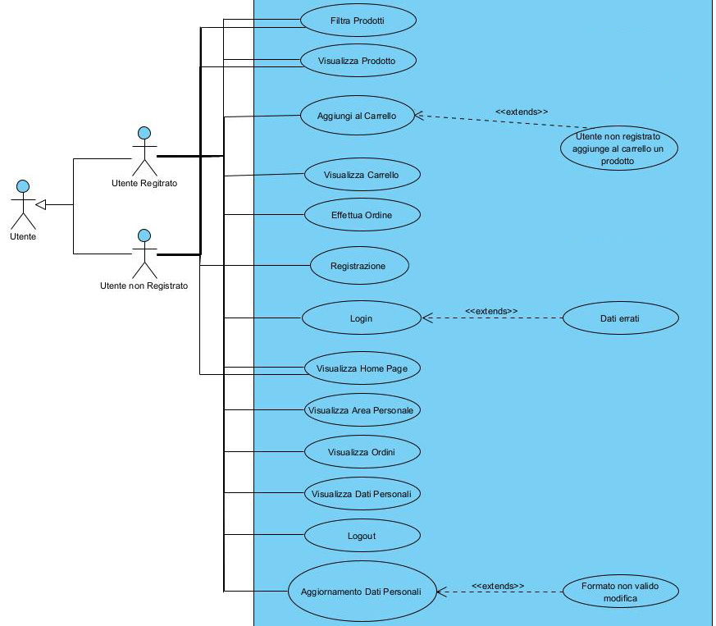
Caso d’Uso | Filtra Prodotti
Attore | Utente Registrato, Utente non Registrato
Flusso degli Eventi
  Utente | Sistema
  1) L’utente preme il menù del filtro e seleziona la categoria desiderata
   | 2) Il sistema aggiorna la lista dei prodotti caricando quelli che rispettano il filtro
Eccezione / Flusso Alternativo
Entry Condition | L’utente ha davanti l’elenco dei prodotti
Exit Condition | L’utente ha davanti un elenco di prodotti che rispettano il filtro scelto
Quality Requirements

Caso d’Uso | Aggiungi al Carrello
Attore | Utente Registrato
Flusso degli Eventi
  Utente | Sistema
  1) L’utente preme “Aggiungi Prodotto al Carrello“
   | 2) Il sistema aggiunge il prodotto al carrello dell’utente
Eccezione / Flusso Alternativo | Se l’utente non è autenticato, viene mostrato un alert di errore e successivamente viene ridirezionato alla pagina di Login.
Entry Condition | L’utente è nel catalogo dei prodotti o nella pagina di un prodotto specifico
Exit Condition | Il carrello dell’utente contiene il prodotto
Quality Requirements

Caso d’Uso | Aggiungi al Carrello (Utente non Registrato)
Attore | Utente non Registrato
Flusso degli Eventi
  Utente | Sistema
  1) L’utente preme “Aggiungi Prodotto al Carrello“
  2) Il sistema verifica se l’utente ha effettuato il Login
  3) Il sistema verifica che l’utente non è autenticato
  4) Il sistema reindirizza l’utente sulla pagina di Login
Eccezione / Flusso Alternativo
Entry Condition | L’utente è nel catalogo dei prodotti o nella pagina di un prodotto specifico
Exit Condition | L’utente si trova nella pagine di Login
Quality Requirements

Caso d’Uso | Rimuovi dal Carrello
Attore | Utente Registrato
Flusso degli Eventi
  Utente | Sistema
  1) L’utente rimuove un prodotto dal carrello
   | 2) Il sistema mostra il carrello aggiornato
Eccezione / Flusso Alternativo
Entry Condition | L’utente si trova nella pagina del carrello
Exit Condition | L’utente si trova nella pagina del carrello aggiornato
Quality Requirements

Caso d’Uso | Modifica Quantità Prodotto
Attore | Utente Registrato
Flusso degli Eventi
  Utente | Sistema
  1) L’utente preme il tasto per modificare la quantità del prodotto
   | 2) Il sistema modifica di 1 la quantità del prodotto nel carrello
Eccezione / Flusso Alternativo
Entry Condition | L’utente è nella pagina del carrello e vi è presente almeno un prodotto
Exit Condition | La quantità del prodotto nel carrello è modificata di 1
Quality Requirements

Caso d’Uso | Registrazione
Attore | Utente non Registrato
Flusso degli Eventi
  Utente | Sistema
  1) L’utente preme il tasto “Registrati“
   | 2) Il sistema reindirizza l’utente alla pagina di registrazione
  3) L’utente inserisce nel form i dati per la registrazione [nome, cognome, indirizzo, email, password, numero della carta] e invia
   | 4) Il sistema verifica la correttezza del formato dei dati
   | 5) Il sistema verifica che l’email non sia già presente nel database
   | 6) Il sistema verifica l’esistenza del conto
   | 7) Il sistema crea un nuovo utente e memorizza le credenziali inserite
Eccezione / Flusso Alternativo | Se ai punti 4, 5 e 6 del F.d.E. il sistema rileva che uno dei dati non è valido, azzera i campi e risponde con il messaggio di errore corrispondente
Entry Condition | L’utente non è autenticato. Si trova nella pagina di autenticazione.
Exit Condition | L’utente è registrato e autenticato
Quality Requirements | I dati vanno memorizzati in modo sicuro

Caso d’Uso | Login
Attore | Utente non Registrato
Flusso degli Eventi
  Utente | Sistema
  1) L’utente preme il tasto “Accedi“
   | 2) Il sistema reindirizza l’utente alla pagina di accesso
  3) L’utente inserisce nel form i dati per l’accesso [email, password]e invia
   | 4) Il sistema verifica la presenza dell’email nel database
   | 5) Il sistema verifica il formato della password
   | 6) Il sistema autentica l’utente
Eccezione / Flusso Alternativo | Se ai punti 4 e 5 del F.d.E. il sistema rileva che uno dei dati non è valido, mostra un alert di errore
Entry Condition | L’utente si trova in una schermata qualsiasi senza aver effettuato l’accesso.
Exit Condition | L’utente è autenticato
Quality Requirements | I dati vanno memorizzati in modo sicuro

Caso d’Uso | Dati Errati
Attore | Utente Registrato
Flusso degli Eventi
  Utente | Sistema
   | 1) Il sistema mostra il form di autenticazione
   | 2) Il sistema mostra un alert di errore per le credenziali non valide
Eccezione / Flusso Alternativo
Entry Condition | Il sistema rileva dati non validi nel form di accesso
Exit Condition | L’utente si trova nella pagina di Login
Quality Requirements

Caso d’Uso | Visualizza Ordini
Attore | Utente Registrato
Flusso degli Eventi
  Utente | Sistema
  1) L’utente preme il tasto “Ordini
   | 2) Il sistema reindirizza l’utente alla pagina degli ordini
  3) L’utente visualizza lo stato dell’ordine
Eccezione / Flusso Alternativo
Entry Condition | L’utente autenticato si trova su una pagina qualsiasi del sito
Exit Condition | L’utente si trova sulla pagina degli Ordini
Quality Requirements

Caso d’Uso | Visualizza Carrello
Attore | Utente Registrato
Flusso degli Eventi
  Utente | Sistema
  1) L’utente preme il tasto “Carrello“
   | 2) Il sistema reindirizza l’utente alla pagina del carrello
  3) L’utente visualizza il carrello
Eccezione / Flusso Alternativo | Se l’utente non è autenticato, viene mostrato un alert di errore e successivamente viene ridirezionato alla pagina di Login.
Entry Condition | L’utente si trova in una pagina qualsiasi del sito
Exit Condition | L’utente si trova sulla pagina del Carrello
Quality Requirements

Caso d’Uso | Visualizzare Prodotto
Attore | Utente Registrato, Utente non Registrato
Flusso degli Eventi
  Utente | Sistema
  1) L’utente preme sul prodotto scelto
   | 2) Il sistema reindirizza l’utente alla pagina del prodotto
  3) L’utente visualizza i dettagli del prodotto [nome, dettagli, prezzo, immagine]
Eccezione / Flusso Alternativo
Entry Condition | L’utente sta visualizzando il menu
Exit Condition | L’utente visualizza i dettagli del prodotto
Quality Requirements

Caso d’Uso | Effettuare Ordine
Attore | Utente Registrato
Flusso degli Eventi
  Utente | Sistema
  1) L’utente preme il tasto “Acquista“
   | 2) Il sistema reindirizza l’utente alla pagina di conferma dell’ordine
  3) L’utente verifica i dati e conferma l’ordine
   | 4) Il sistema tenta un prelievo dal conto
   | 5) Il sistema pubblica l’ordine nella lista degli ordini con lo stato “In Attesa“
Eccezione / Flusso Alternativo
Entry Condition | L’utente autenticato è nella pagina del carrello
Exit Condition | L’utente ha effettuato l’acquisto
Quality Requirements | Il pagamento deve avvenire senza interruzioni

Caso d’Uso | Logout
Attore | Utente Registrato
Flusso degli Eventi
  Utente | Sistema
  1) L’utente preme il tasto “Logout“
   | 2) Il sistema disconnette l’account dell’utente
Eccezione / Flusso Alternativo
Entry Condition | L’utente è autenticato
Exit Condition | L’utente non è più autenticato
Quality Requirements

Caso d’Uso | Visualizza Dati Personali
Attore | Utente Registrato
Flusso degli Eventi
  Utente | Sistema
  1) L’utente preme il tasto “Dati Personali”
   | 2) Il sistema reindirizza l’utente alla pagina Dati Personali
Eccezione / Flusso Alternativo
Entry Condition | L’utente è autenticato
Exit Condition | L’utente si trova sulla pagina Dati Personali
Quality Requirements

Caso d’Uso | Aggiornamento Dati Personali
Attore | Utente Registrato
Flusso degli Eventi
  Utente | Sistema
  1) L’utente preme il tasto “Dati Utente Registrato
   | 2) Il sistema reindirizza l’utente nella pagina dei dati dell’utente
  3) L’utente preme sul dato che vuole modificare, lo modifica e conferma
   | 4) Il sistema verifica la correttezza del dato modificato
   | 5) Il sistema memorizza il dato modificato
Eccezione / Flusso Alternativo | Se al punto 4 del F.d.E il dato non risulta corretto il sistema risponde col messaggio di errore corrispondente
Entry Condition | L’utente è autenticato
Exit Condition | Le informazioni dell’utente sono state modificate
Quality Requirements

Caso d’Uso | Formato non valido Modifica Dati
Attore | Utente Registrato
Flusso degli Eventi
  Utente | Sistema
  1) Il sistema mostra il form di modifica dell’informazione
  2) Il sistema mostra un alert di errore riguardo l’ errata compilazione del form
Eccezione / Flusso Alternativo
Entry Condition | L’utente ha inserito dati non validi nella modifica informazioni
Exit Condition | L’utente si trova nella pagine di Modifica Dati
Quality Requirements

Caso d’Uso | Visualizza Home Page
Attore | Utente Registrato, Utente non Registrato
Flusso degli Eventi
  Utente | Sistema
  1) L’utente clicca sul tasto Home della barra di navigazione
   | 2) Il sistema reindirizza l’utente sulla home page
Eccezione / Flusso Alternativo
Entry Condition | L’utente si trova su qualsiasi pagina del sito
Exit Condition | L’utente si trova sulla home page
Quality Requirements

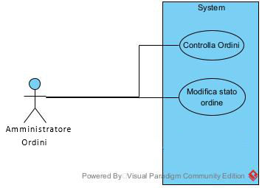

Caso d’Uso | Controlla Ordini
Attore | Amministratore degli Ordini
Flusso degli Eventi
  Utente | Sistema
  1) L’ Amministratore clicca su Controlla Ordini
   | 2) Il sistema reindirizza l’amministratore alla pagina degli ordini
Eccezione / Flusso Alternativo
Entry Condition | L’amministratore ha effettuato l’accesso
Exit Condition | L’amministratore si trova sulla pagina degli ordini
Quality Requirements

Caso d’Uso | Modifica Stato Ordine
Attore | Amministratore degli ordini
Flusso degli Eventi
  Utente | Sistema
  1) L’amministratore imposta un ordine come “Accettato“
   | 2) Il sistema mette l’ordine a carico dell’amministratore e cambia il suo stato da “In Attesa“ ad “Accettato“
  3) Non appena il rider inizia la consegna l’amministratore imposta l’ordine come “Spedito“
   | 4) Il sistema cambia lo stato dell’ordine da “Accettato“ a “Spedito“
  5) Non appena il rider dà conferma che l’ordine è stato consegnato l’amministratore imposta l’ordine come “Consegnato“
   | 6) Il sistema cambia lo stato dell’ordine da “Spedito“ a “Consegnato“
Eccezione / Flusso Alternativo
Entry Condition | L’amministratore è nella sezione di gestione degli ordini
Exit Condition | Lo stato dell’ordine è cambiato
Quality Requirements

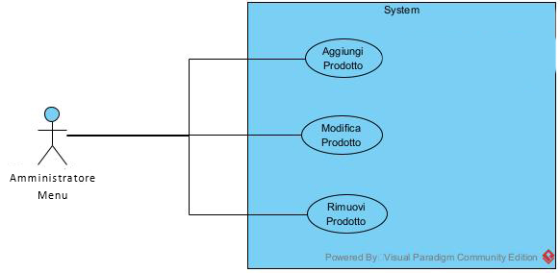

Caso d’Uso | Aggiungi Prodotto
Attore | Amministratore del menu
Flusso degli Eventi
  Utente | Sistema
  1) L’amministratore inserisce i dati del prodotto [nome, dettagli, prezzo, immagine] e invia
   | 2) Il sistema crea un nuovo prodotto e ne memorizza i dati
Eccezione / Flusso Alternativo
Entry Condition | L’amministratore è nella sezione di aggiunta di un prodotto
Exit Condition | Nel menu c’è un nuovo prodotto
Quality Requirements

Caso d’Uso | Modifica Prodotto
Attore | Amministratore del menu
Flusso degli Eventi
  Utente | Sistema
  1) L’amministratore seleziona il prodotto da modificare
   | 2) Il sistema reindirizza l’amministratore alla pagina di modifica del prodotto
  3) L’amministratore inserisce le modifiche
   | 4) Il sistema memorizza le modifiche
Eccezione / Flusso Alternativo
Entry Condition | L’amministratore è nella sezione di modifica di un prodotto con la lista dei prodotti del menu
Exit Condition | È stato modificato un prodotto del menu
Quality Requirements

Caso d’Uso | Rimuovi Prodotto
Attore | Amministratore del menu
Flusso degli Eventi
  Utente | Sistema
  1) L’amministratore seleziona il prodotto da rimuovere
   | 2) Il sistema chiede conferma per la rimozione
  3) L’amministratore conferma
   | 4) Il sistema elimina il prodotto dal menu
Eccezione / Flusso Alternativo
Entry Condition | L’amministratore è nella sezione di rimozione di un prodotto con la lista dei prodotti del menu
Exit Condition | Nel catalogo è stato eliminato un prodotto
Quality Requirements

7. Object Model

Class Diagram

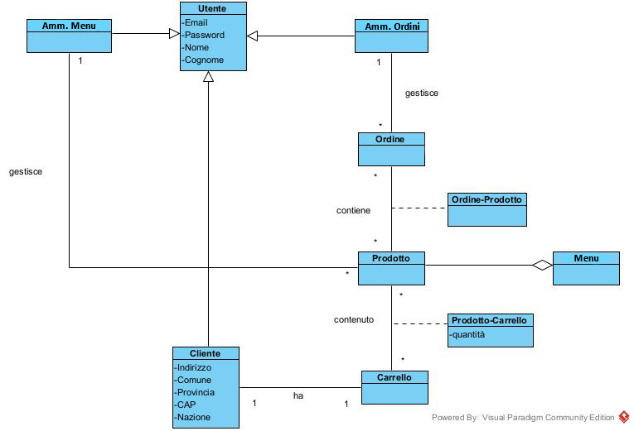

8. Dynamic Model
Filtra Prodotti
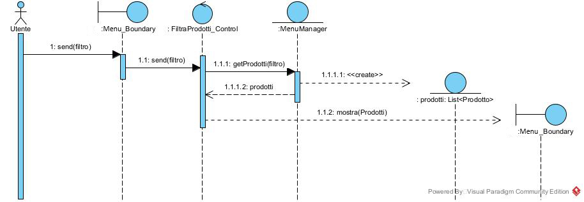
Aggiungi al Carrello
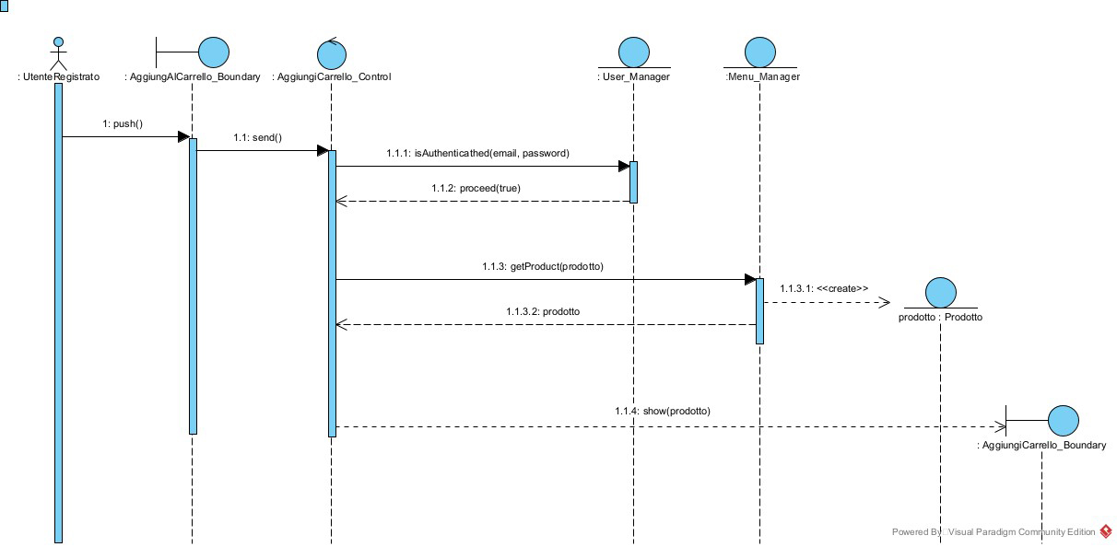

Aggiungi al Carrello (Utente non Registrato)
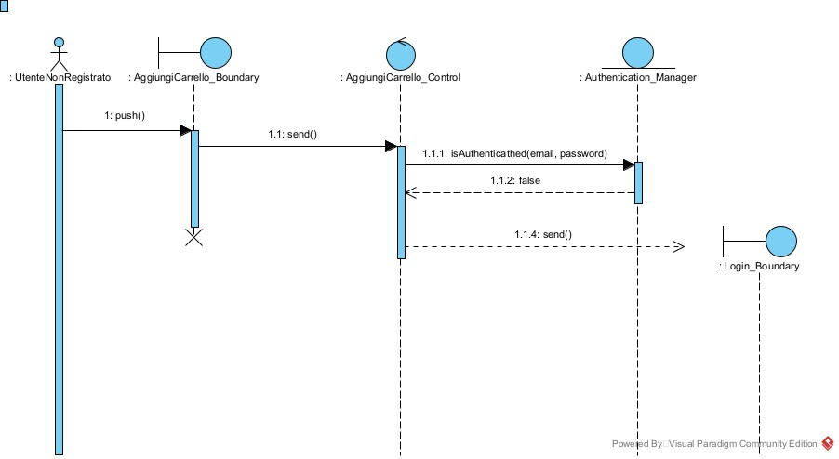

Rimuovi dal Carrello

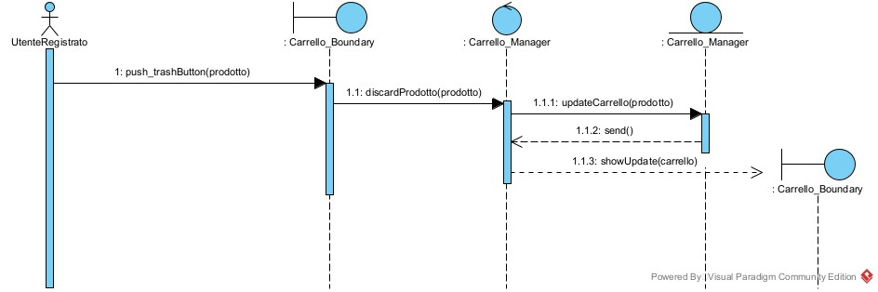

Modifica Quantità Prodotto

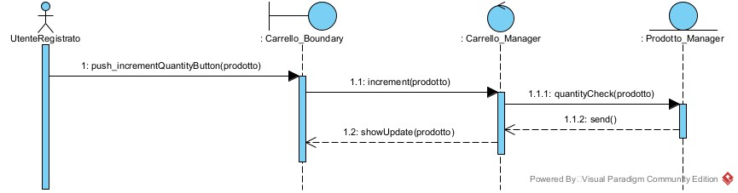

Registrazione
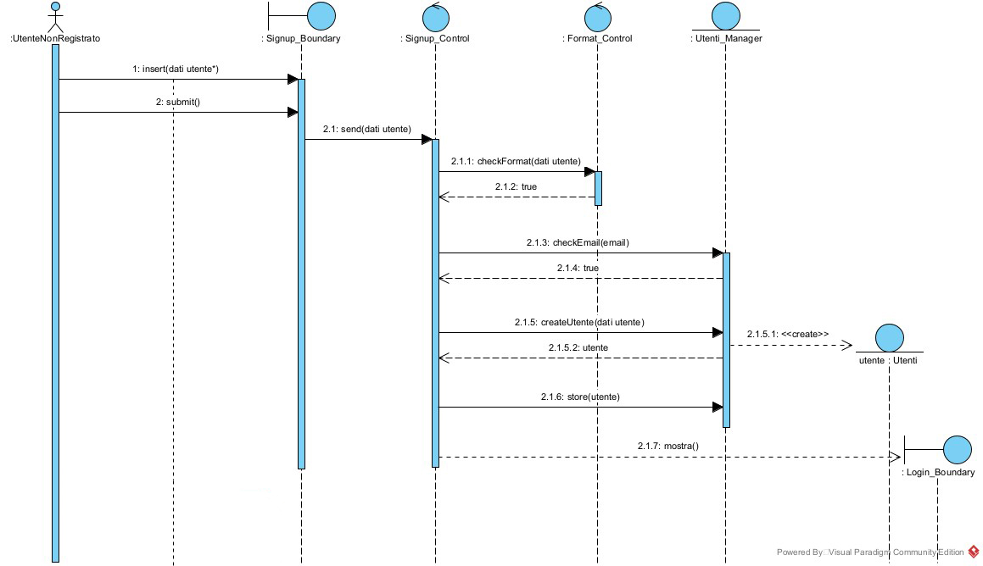
Dati Registrazione non Validi

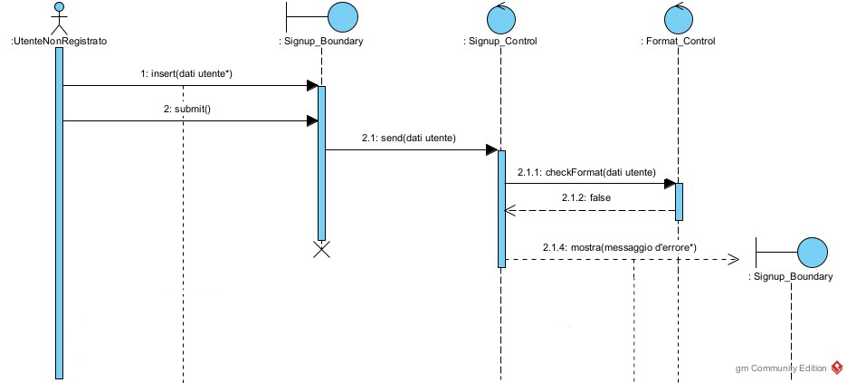

Login

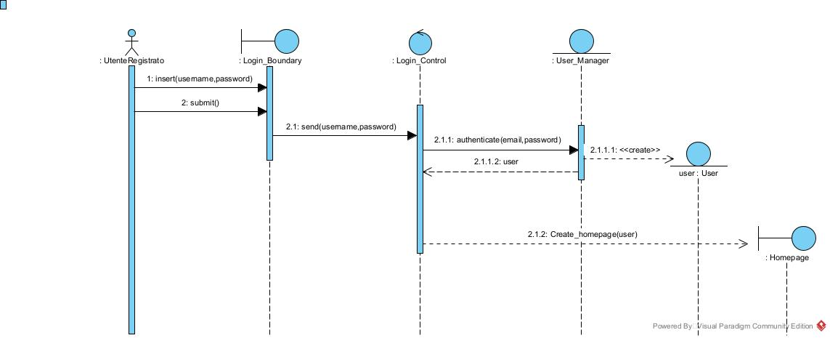

Dati Errati
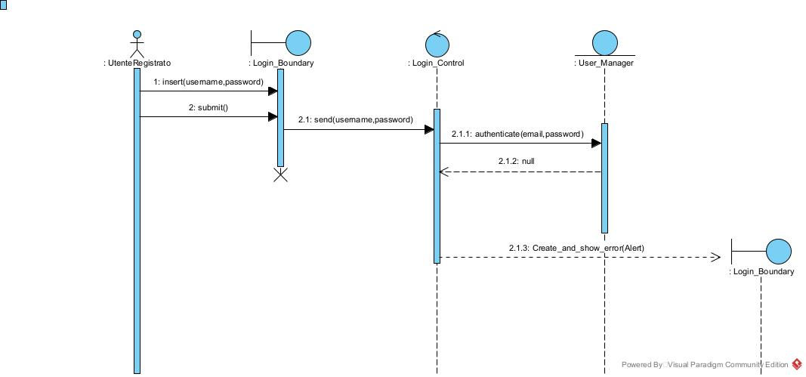

Visualizza Ordini

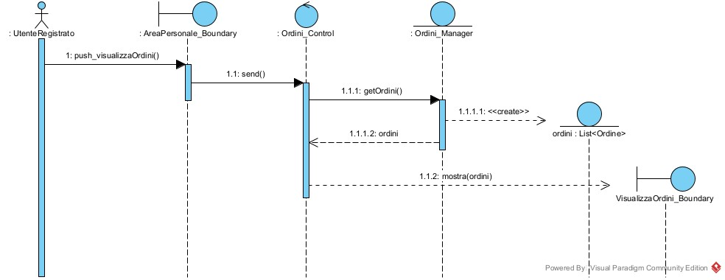
Visualizza Carrello
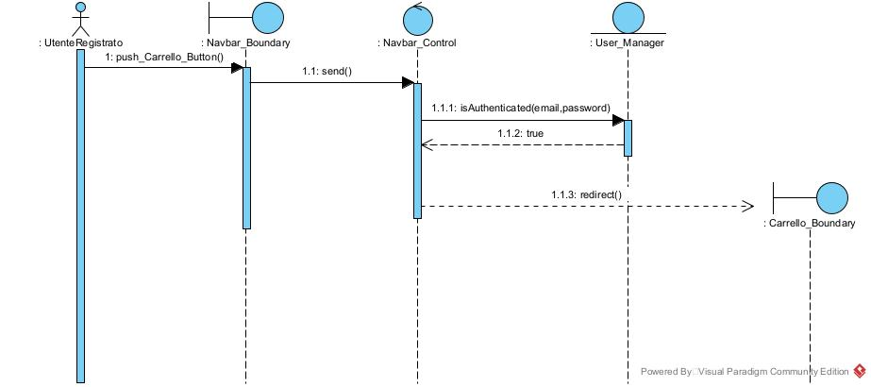
Visualizza Carrello (Utente non Registrato)

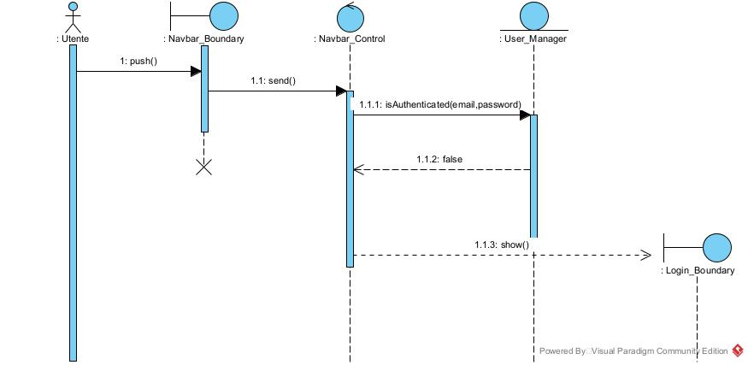

Visualizza Prodotto

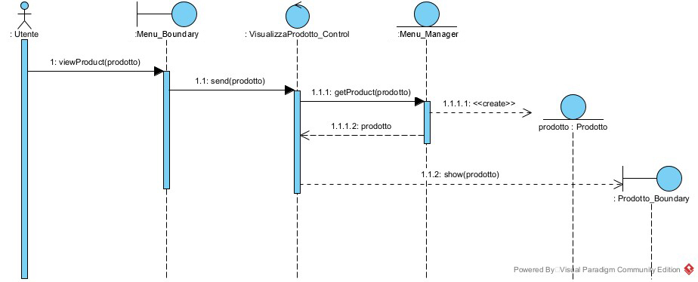

Effettua Ordine

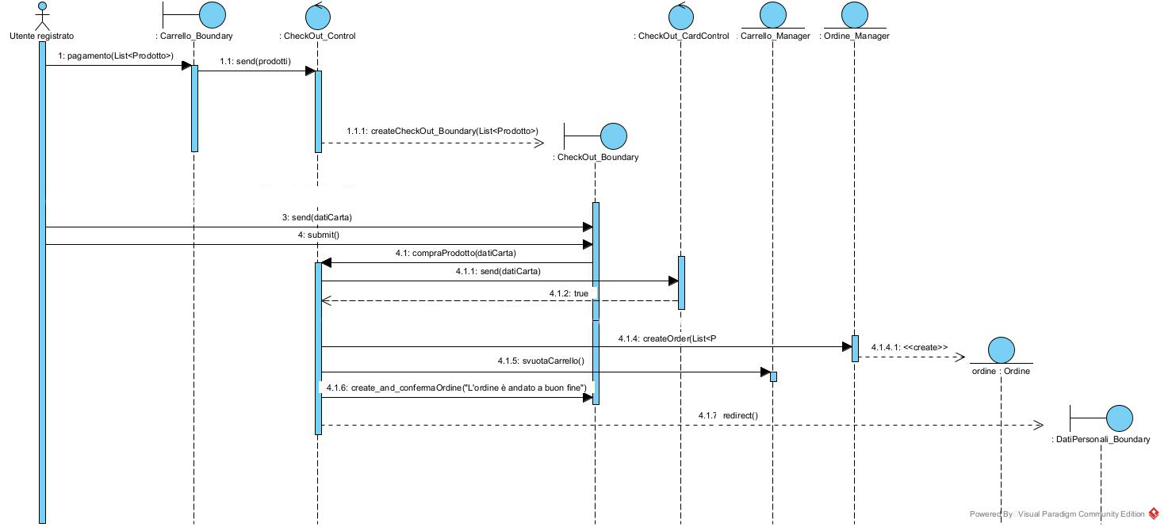

Logout
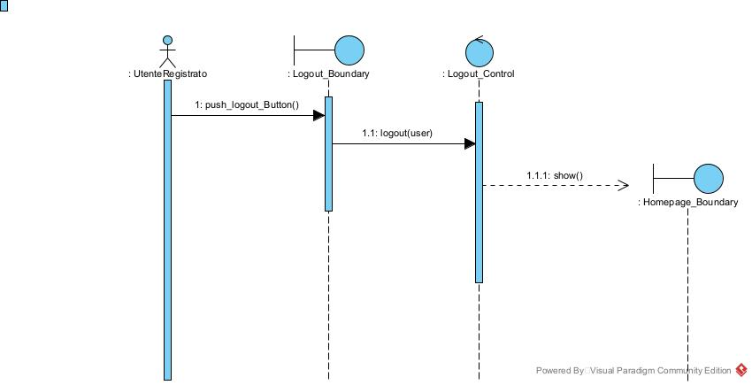

Visualizza Dati Personali

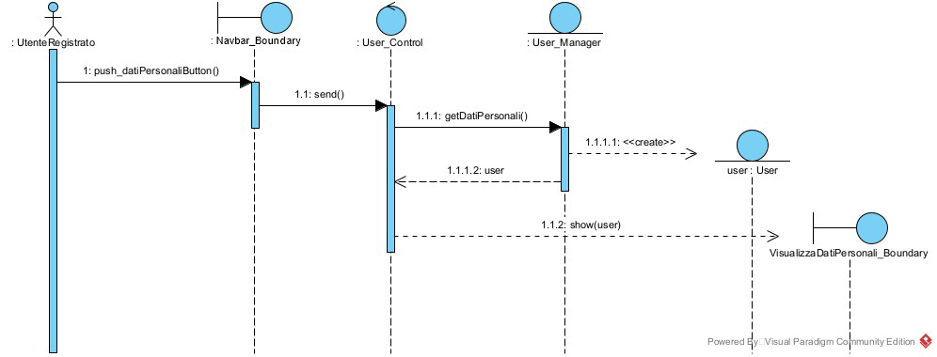

Aggiorna Dati Personali
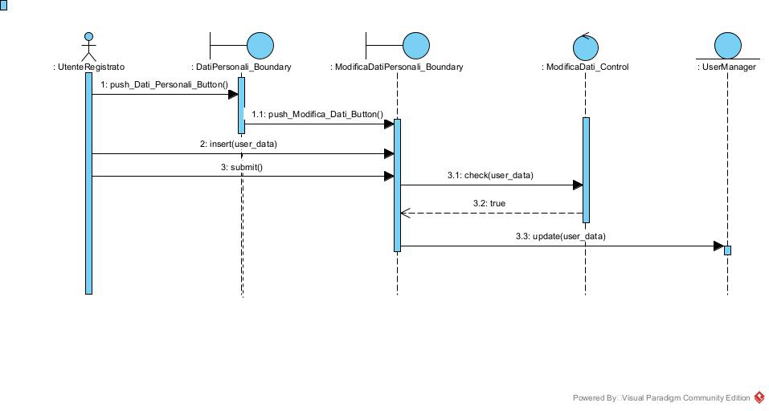
Visualizza Home

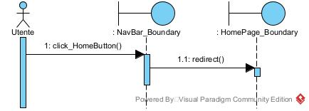

Controlla Ordini

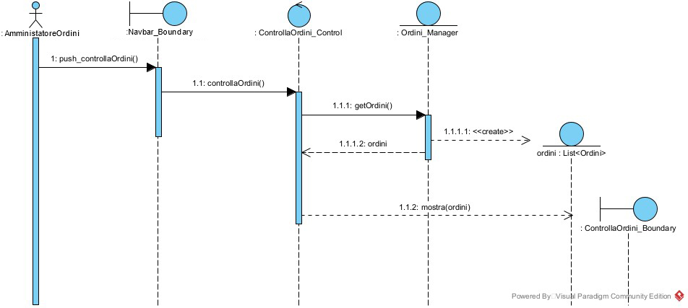

Modifica Stato Ordine
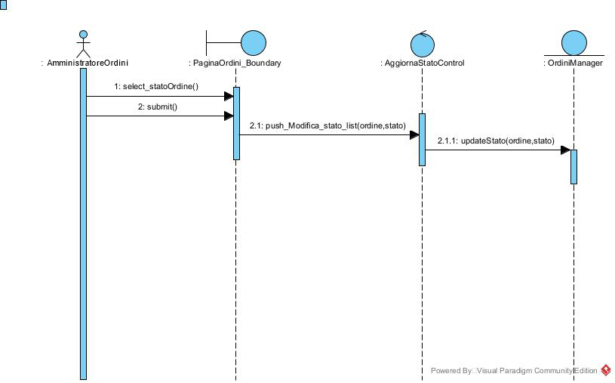

Aggiungi Prodotto

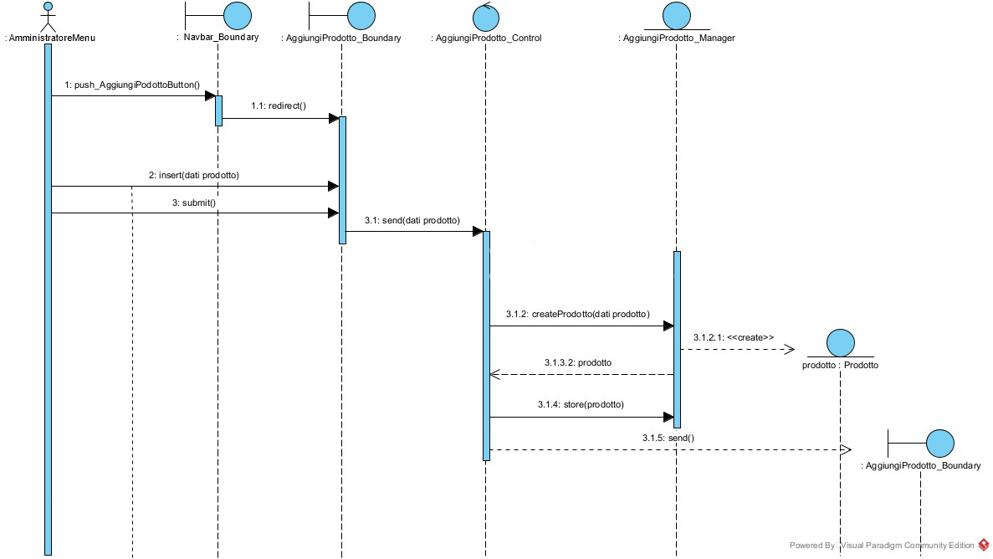
Modifica Prodotto

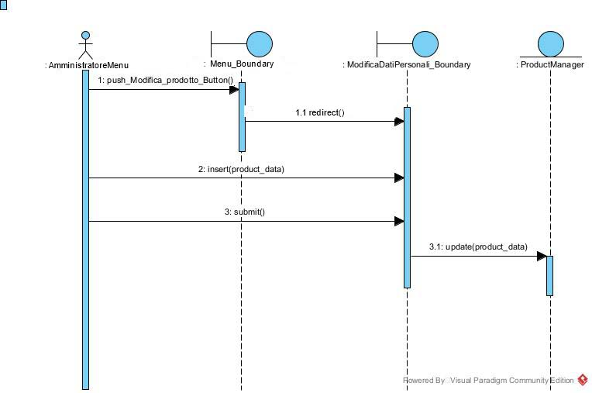

Rimuovi Prodotto

